train

需要修改的地方：
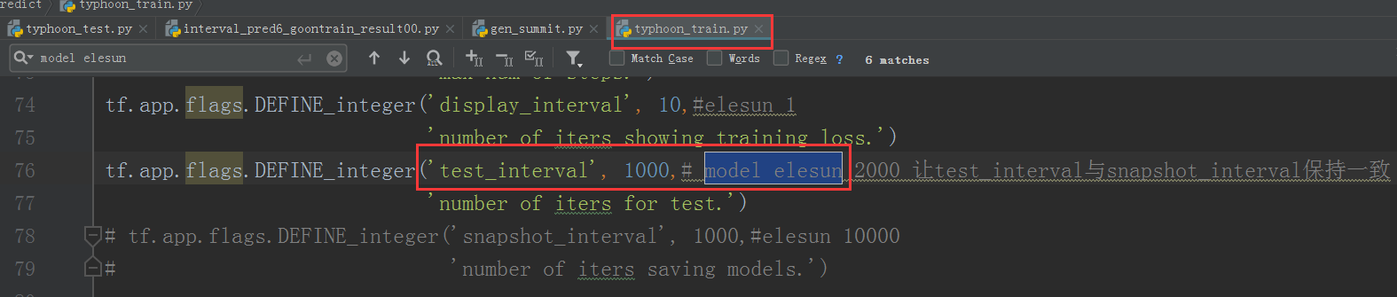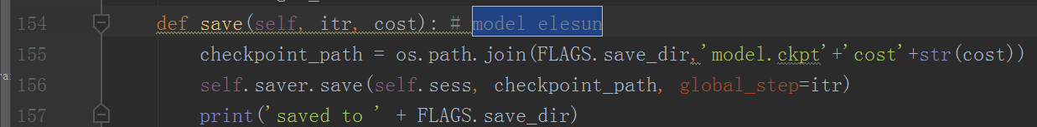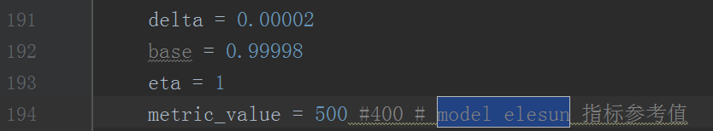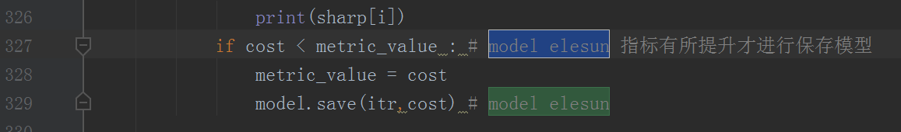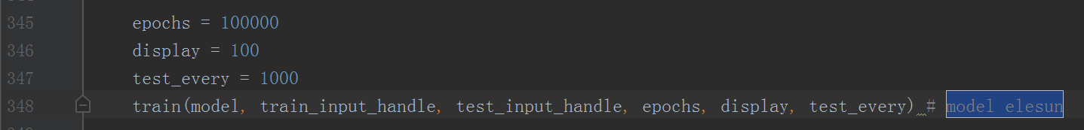

Test

summit.tar.gz
Score:382.17

